世界大会、準優勝を手にして凱旋帰国！

ソムリエ長谷川純一氏による初級ワインセミナー開催
―日本で唯一、トップソムリエが基礎を教えるワインスクールを体験―

このたび自由が丘ワインスクール（有限会社エーム運営、本社：東京都世田谷区、代表取締役：柳田由香）では、2017年4月29日にフランス、パリで開催されたジョルジュ・バティスト杯（世界サービスマンコンクール）で見事準優勝を手にして帰国したトップソムリエ、長谷川純一氏が初心者対象のワンデイ初級セミナーを務めることになりました。

初級用ワインセミナー（1回1時間）はなんと受講料1000円（税込）！
世界で活躍するトップソムリエだからこそ、楽しく、誰にでもわかりやすく、ワインを教えてくれます。1時間のセミナーの中では赤ワイン2種類のテイスティングにも挑戦。

たった1000円で、世界大会準優勝ソムリエの初級用ワインセミナーを受講することができます。下記ページよりお気軽にお申し込みください。

▼ワインの体験セミナー ： http://www.jws.bz/taiken/

■ワインの体験セミナー、主旨や見所
どうしてもハードルが高く感じがちなワインスクールでセミナーを体験してもらうことで、ワインがより身近になり、1時間のセミナーを通してワインの楽しみ方を知ってもらいたく定期的に開催しています。この度、当校講師で体験セミナー講師を担当する長谷川純一氏が世界大会で準優勝に輝いたことからより多くの方に知っていただきたく、ご案内申し上げます。

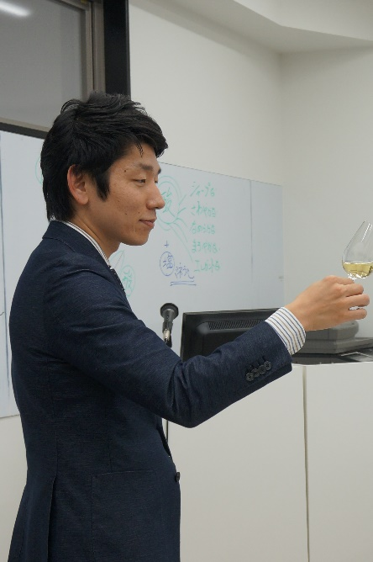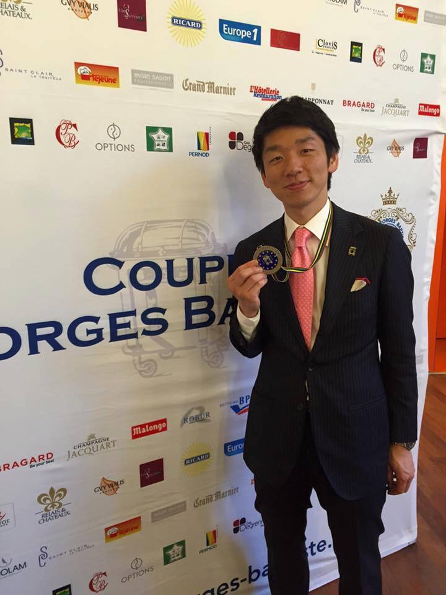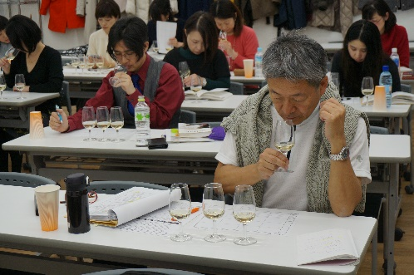

■開催概要
主催： 自由が丘ワインスクール（有限会社エーム）
日時： 7月15日（土）～8月26日（土）の期間に6回
会場： 自由が丘ワインスクール 東京都世田谷区奥沢2-38-9月瀬ビル2F 03-3724-4146
参加費：1000円→このご案内をお持ちの方は無料！
参加申込： ホームページからお申し込みください
締切り： 満席になり次第お申し込み受付終了
参加資格： 20歳以上のワイン好き
参加人数：全クラス各20名様ずつ

■会社概要
商号 ： 有限会社エーム
代表者 ： 代表取締役 柳田由香
所在地 ： 〒158-0083 東京都世田谷区奥沢2-38-9月瀬ビル2F
設立 ： 1996年9月
事業内容 ： ワインスクール、ワインショップ運営
資本金 ： 300万円
URL ： http://www. Jws.bz/

■本件に関するお問い合わせ先
企業名：自由が丘ワインスクール（有限会社エーム）
担当者名：柳田由香
TEL：03-3724-4146
Email： school@jws.bz

